附件2：摘要模板 (注：每份摘要务必控制在一个页面以内)
海洋生物Ⅱ型胶原蛋白调控T细胞分泌凋亡因子和炎性因子的研究
侯春宇，陈菁菁，吴文惠*
（上海海洋大学海洋生物药物研究中心，上海，201306）
联系邮箱：ytxiaoyu@163.com；联系电话：13255358658
【文字摘要】
目的:类风湿性关节炎（Rheumatoid arthritis, RA）的发生发展带来功能软骨细胞减少，RA关节软骨钙化层常存在大量的空白区也被证实是细胞凋亡的结果。以人白血病淋巴母细胞（MOLT-4）为研究对象，研究鸡II型胶原蛋白、大鲵II型胶原蛋白、罗非鱼II型胶原蛋白三种II型胶原蛋白（Type Ⅱ collagen, CⅡ）对 MOLT-4细胞的凋亡作用。
方法:
MOLT-4细胞的培养。用RPMI1640完全培养基培养MOLT-4 细胞，在37°C、5%CO₂恒温培养箱中培养至稳定生长，取生长状态良好，处于对数期的细胞进行实验。
三种CⅡ对MOLT-4细胞的毒性作用。用不同浓度（1、10、25、50、100 μg/mL）的鸡II型胶原蛋白、大鲵II型胶原蛋白、罗非鱼II型胶原蛋白分别处理MOLT- 4细胞，完全培养基为对照，采用CCK-8法检测三种胶原蛋白对MOLT-4细胞的毒性。
三种CⅡ对MOLT-4细胞作用的细胞因子水平的影响。采用ELISA方法测定三种不同生物来源CⅡ处理MOLT-4细胞培养液Fas/Apo-1、IL-1β和IL-6等细胞因子水平。
结果:三种不同生物来源CⅡ显著诱导MOLT-4细胞凋亡因子Fas/Apo-1的释放，CⅡ促进炎症细胞因子的分泌，诱导T细胞僵化，下调T细胞的免疫应答水平。
结论与展望: 三种不同生物来源CⅡ通过调节细胞因子分泌影响T细胞的免疫应答作用，将出现机体免疫耐受。为继续探究CⅡ介于Fas/Apo-1通路调节T细胞免疫应答的作用，将构建过表达Fas/Apo-1配体 CD95L细胞模型，研究胶原蛋白通过Fas/Apo-1通路诱导T细胞免疫耐受的机制。构建RA大鼠模型，研究三种不同生物来源CⅡ诱导免疫耐受治疗RA的特性。
【关键词】CⅡ；MOLT-4细胞；Fas/Apo-1；IL-1β；IL-6
【图片摘要】

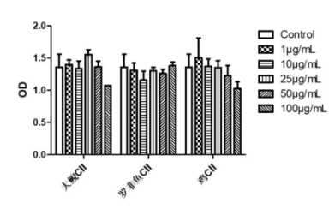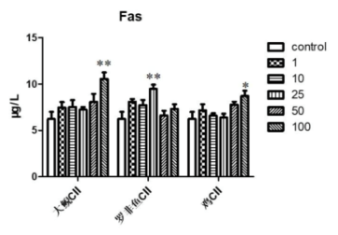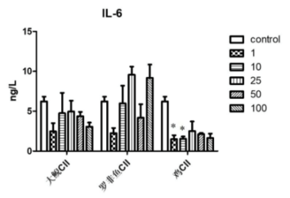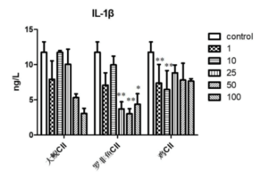
1 2 3 4

图1.CⅡ的MOLT-4细胞毒性水平图2.CⅡ影响MOLT-4细胞的Fas/Apo-1因子水平
图3.CⅡ影响MOLT-4细胞的IL-6因子水平图4.CⅡ影响MOLT-4 细胞IL-1β因子水平

